Βουδαπέστη4Ημέρες | Αναλυτικό Πρόγραμμα
Μαγευτείτε από την απαράμιλλη γοητεία των Μαγυάρων!

ΒΟΥΔΑΠΕΣΤΗ 27-30/12/2023
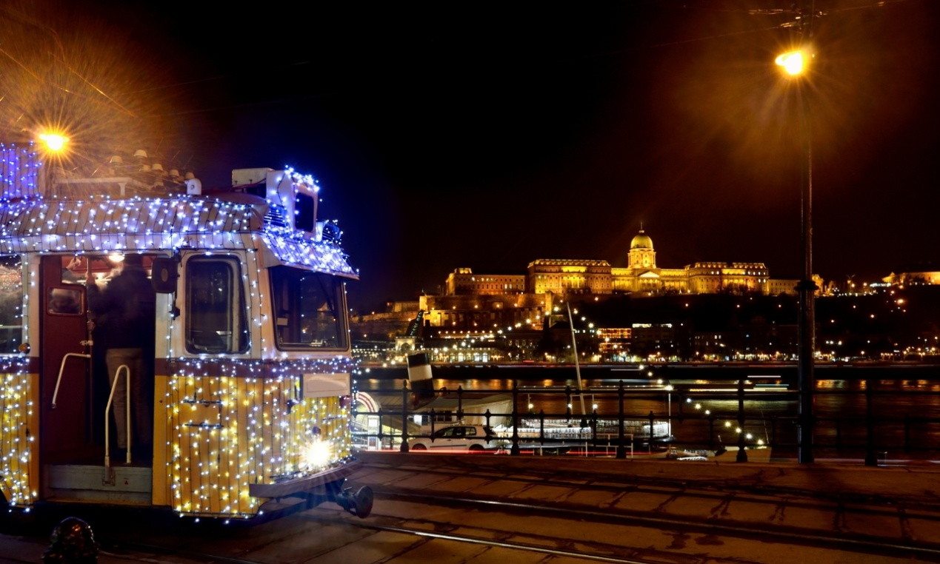
1η ΗΜΕΡΑ: ΑΘΗΝΑ-ΒΟΥΔΑΠΕΣΤΗ
Συγκέντρωση στο αεροδρόμιο Ε. Βενιζέλος και πτήση για την όμορφη πόλη της Βουδαπέστης. Άφιξη στην πρωτεύουσα των Μαγυάρων και μεταφορά στο ξενοδοχείο μας.
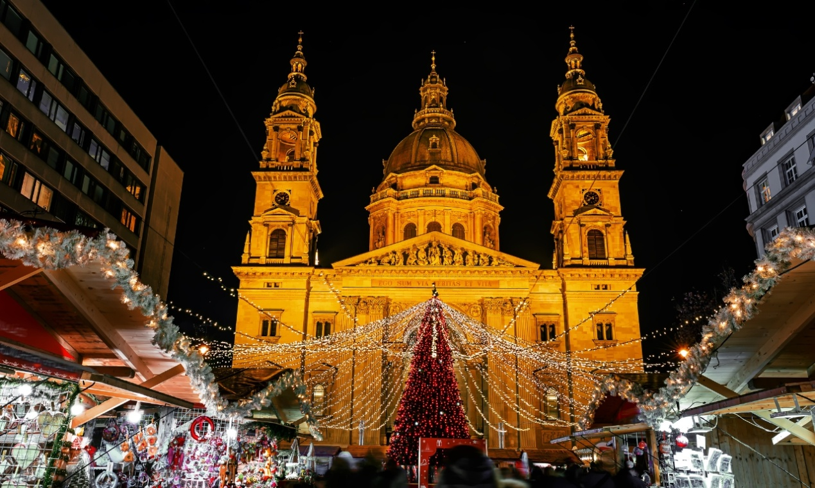
2η ΗΜΕΡΑ: ΒΟΥΔΑΠΕΣΤΗ-ΞΕΝΑΓΗΣΗ ΠΟΛΗΣ & ΤΟΥ ΚΟΙΝΟΒΟΥΛΙΟΥ (περιλαμβάνεται η είσοδος)
Μετά το πρόγευμαι ξεκινάμε την ξενάγησή μας από την Πέστη, με τη μεγάλη πλατεία των Ηρώων, και το εντυπωσιακό άγαλμα του αρχάγγελου Γαβριήλ μια εντυπωσιακή κατασκευή, όπου «φιλοξενούνται» τα αγάλματα των βασιλιάδων της χώρας. Εν συνεχεία θα επισκεφθείτε τον Καθεδρικό Ναό του Αγ. Στεφάνου, τη μεγαλύτερη εκκλησία της Ουγγαρίας. Θα σας εντυπωσιάσει η εσωτερική διακόσμηση καθώς και το παρεκκλήσι του ναού, όπου υπάρχει διατηρημένο το δεξί χέρι του Αγίου.(Περιλαμβάνεται η είσοδος). Έπειτα θα κατευθυνθείτε κατά μήκος του Δούναβη όπου θα θαυμάσετε τις όμορφες γέφυρες και θα φτάσετε στην πλευρά της Βούδας. Θα θαυμάσετε το Κάστρο, τον Πύργο των Ψαράδων και τον Ιστορικό Ναό του Αγ. Ματτία, που δεσπόζει στο Βόρειο τμήμα της συνοικίας του Κάστρου. Επόμενος σταθμός ο Λόφος του Γκέλλερτ και η Ακρόπολη ‹‹Citadella›› με το άγαλμα της Ελευθερίας και την συγκλονιστική θέα της Βούδας & της Πέστης. Δεν θα παραλείψουμε να ξεναγηθούμε στο εντυπωσιακό νεογοτθικό Κοινοβούλιο εσωτερικά , το οποίο είναι σήμα κατατεθέν της πόλης. (περιλαμβάνεται η είσοδος). Μεταφορά και τακτοποίηση στο ξενοδοχείο μας. Για το βράδυ σας προτείνουμε κρουαζιέρα στον φωταγωγημένο Δούναβη , με τα εντυπωσιακά κτίρια να δεσπόζουν και στις δύο όχθες του.
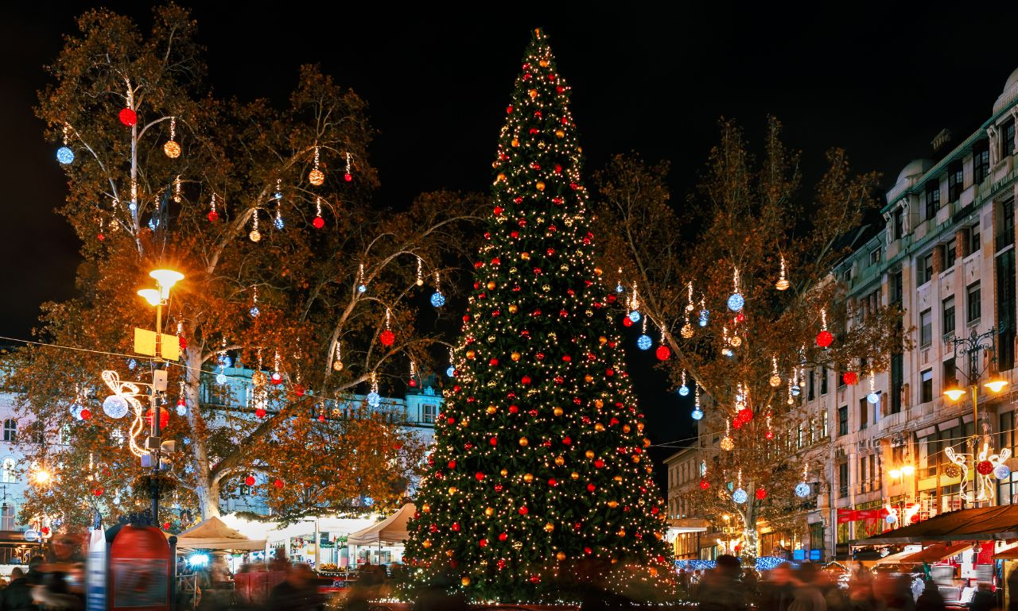
3η ΗΜΕΡΑ:ΒΟΥΔΑΠΕΣΤΗ – ΠΑΡΑΔΟΥΝΑΒΙΑ ΧΩΡΙΑ
Πρόγευμα. Αναχώρηση για την όμορφη διαδρομή στην Καμπή του Δούναβη. Πρώτος σταθμός το χωριό των καλλιτεχνών, ο Αγ. Ανδρέας, με τα γραφικά σοκάκια και τα όμορφα τουριστικά καταστήματα, η περιοχή φημίζεται για τα καλά κρασιά. Συνεχίζουμε για το Βίσσεγκραντ, το ιστορικό αξιοθέατο της μαγευτικής Καμπής του Δούναβη. Από το άλλοτε λαμπρό και φημισμένο ανά την Ευρώπη βασιλικό ανάκτορο του, σώζονται μόνο λίγα ερείπια, η αναγεννησιακού ρυθμού επίσημη αυλή υποδοχής αναστηλώθηκε με βάση τα παλιά σχέδια. Ακολουθεί βόλτα στην πρώτη πρωτεύουσα της Ουγγαρίας, το Έστεργκομ. Θα διασχίσουμε τη γέφυρα που ενώνει τις δύο όχθες του Δούναβη, την Ουγγαρία με την Σλοβακία για να περάσουμε στην πόλη Στούροβο της Σλοβακίας από όπου θα απολαύσουμε το θέαμα που προσφέρει ο Δούναβης και θα εντυπωσιαστούμε από τον Άγιο Στέφανο φωτισμένο στον απέναντι λόφο της Ουγγαρίας. Επιστροφή το απόγευμα στη Βουδαπέστη.
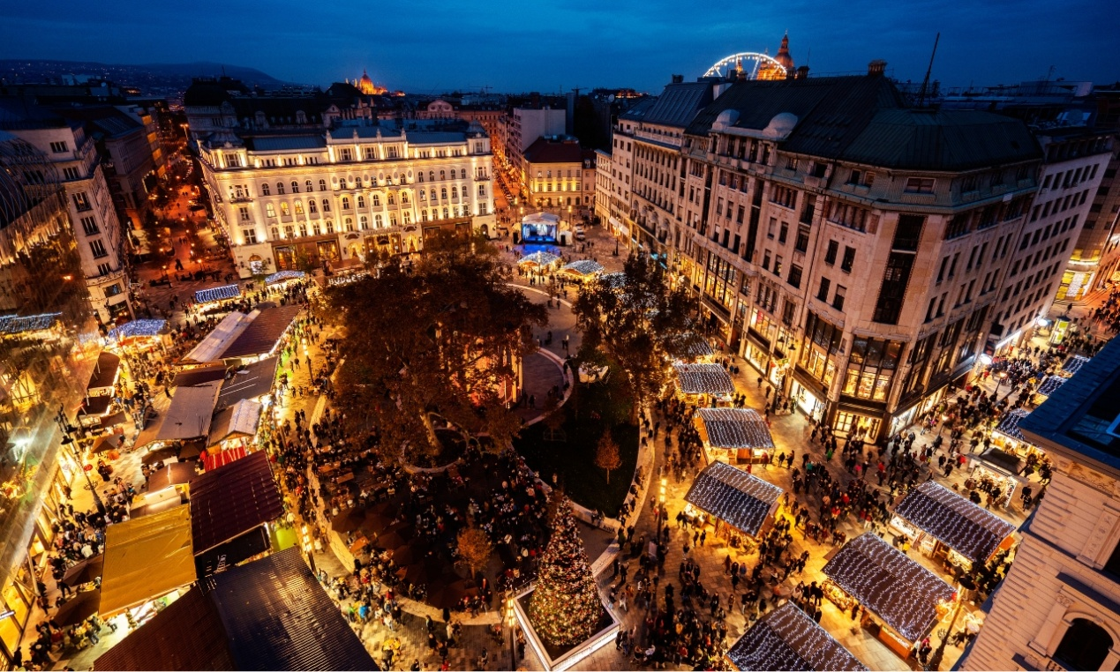
4η ΗΜΕΡΑΒΟΥΔΑΠΕΣΤΗ – ΠΕΡΙΗΓΗΣΗ ΣΤΗΝ ΜΠΡΑΤΙΣΛΑΒΑ – ΠΤΗΣΗ ΓΙΑ ΤΗΝ ΑΘΗΝΑ
Μετά το πρωινό μας θα αφήσουμε το δωμάτιο μας στη Βουδαπέστη και θα αναχωρήσουμε για την Μπρατισλάβα, την όμορφη πρωτεύουσα της Σλοβακίας για να ξεναγηθούμε πανοραμικά. Θα δούμε το κάστρο της πόλης να δεσπόζει τον λόφο. Επίσης θα περιηγηθούμε στην παλιά πόλη με τον καθεδρικό ναό του Αγίου Μαρίνου καθώς επίσης και το Αρχιεπισκοπικό Μέγαρο, το Εθνικό Μουσείο, το Εθνικό Θέατρο και την Εθνική Πινακοθήκη.Στη συνέχεια θα έχετε χρόνο για να απολαύσετε τον καφέ σας ή να γευματίσετε στα όμορφα εστιατόρια της παλιάς πόλης. Μετά θα αναχωρήσουμε για το αεροδρόμιο της πόλης, όπου με τις ομορφότερες αναμνήσεις θα πάρουμε την πτήση της επιστροφής για την Αθήνα.

ΠΕΡΙΛΑΜΒΑΝΟΝΤΑΙ: ΔΕΝ ΠΕΡΙΛΑΜΒΑΝΟΝΤΑΙ:
- Αεροπορικά εισιτήρια Αθήνα – Βουδαπέστη και Μπρατισλάβα– Αθήνα με απευθείας πτήσεις της SKYEXPRESS  - 1 αποσκευή 20 κιλών και μία χειραποσκευή 8 κιλών ανά επιβάτη.  - Διαμονή σε ξενοδοχεία 4*,5* της επιλογής σας με πρωινό σε μπουφέ  - Ξενάγηση της πόλης με Ελληνόφωνο ξεναγό  - Είσοδος στον Καθεδρικό Ναό του Αγίου Στεφάνου  - Ξενάγηση στο Κοινοβούλιο συμπεριλαμβανομένης της εισόδου  - Εκδρομή στα Παραδουνάβια χωριά  - Περιήγηση ατην Μπρατισλάβα  - Μεταφορές από/προς το αεροδρόμιο  - Ενημερωτικά έντυπα  - Ταξιδιωτική ασφάλεια αστικής ευθύνης  - Φ.Π.Α. | - Φόροι αεροδρομίων (200 €)  - Είσοδοι μουσείων, ανακτόρων που δεν αναφέρονται  - Ό,τι αναφέρεται ως προαιρετικό η προτεινόμενο και ό,τι ρητά δεν αναγράφεται στα περιλαμβανόμενα

Σημείωση:
Οι ξεναγήσεις, εκδρομές, περιηγήσεις είναι ενδεικτικές και δύναται να αλλάξει η σειρά που θα πραγματοποιηθούν.

ΤΙΜΟΚΑΤΑΛΟΓΟΣ & ΑΝΑΧΩΡΗΣΕΙΣ ΠΡΟΓΡΑΜΜΑΤΟΣ
ΠΕΡΙΟΔΟΣ | ΔΙΑΡΚΕΙΑ | ΑΝΑΧΩΡΗΣΕΙΣ | ΠΤΗΣΕΙΣ | ΞΕΝΟΔΟΧΕΙΑ | ΤΙΜΕΣ ΚΑΤΆ ΑΤΟΜΟ
 |  |  |  |  | ΕΝΗΛΙΚΑΣ ΣΕ ΔΙΚΛΙΝΟ | ΕΠΙΒ/ΥΝΣΗ ΜΟΝ/ΝΟΥ | ΠΑΙΔΙ 2-12 ΣΕ EXTRA ΚΡΕΒΑΤΙ | ΦΟΡΟΙ ΑΕΡ.
AFTER XMAS | 4 Ημέρες | 27–30/12 | GQ 2022 ATH 20:00 - 21:00 BUD  GQ 2025 BTS 20:20- 23:10 ATH | NOVOTEL CENTRUM 4* | 565 € | 120 € | 465 € | 200 €
 |  |  |  | MARRIOTT 5* | 785 € | 220 € | 685 €

